МИНИСТЕРСТВО ЛЕСНОГО ХОЗЯЙСТВА И ОХРАНЫ ОБЪЕКТОВ ЖИВОТНОГО МИРА НИЖЕГОРОДСКОЙ ОБЛАСТИ
Государственное бюджетное профессиональное образовательное учреждение Нижегородской области
«КРАСНОБАКОВСКИЙ ЛЕСНОЙ КОЛЛЕДЖ»
(ГБПОУ НО «КБЛК»)

Тема: Разработка комплексного плана резервного копирования и восстановления (BDR Plan) для микросервисной платформы электронной коммерции
Цель: изучить принципы разработки комплексного плана резервного копирования и восстановления (BDR Plan) для микросервисной платформы электронной коммерции.

Выполнила: Шашкина А.Н.
Студентка 24-ИС.

2026г

Конспект теоретического материала

1. План резервного копирования и восстановления (BDR Plan)
- Цель: Обеспечить готовность к восстановлению систем и данных за минимальное время с минимальными потерями для бизнеса.
- Причины для внедрения: аппаратные/системные сбои, вирусные атаки, ошибочные обновления, кража данных, человеческий фактор.

2. Ключевые показатели
Показатель | Описание | Влияние
RPO (Recovery Point Objective) | Максимально допустимый объем потери данных (время назад от момента сбоя) | Определяет частоту резервного копирования
RTO (Recovery Time Objective) | Допустимое время простоя сервиса/системы до полного восстановления | Определяет скорость восстановления, выбор технологии (полный/инкрементный бэкап)
BIA (Business Impact Analysis) | Оценка влияния сбоя на бизнес | Расставляет приоритеты между объектами защиты
Максимально допустимая точка восстановления | Предельный возраст восстанавливаемых данных | Влияет на срок хранения копий (Retention)

3. Параметры плана резервного копирования
- Объект и уровень защиты (ВМ, БД, файлы, образы, логи и т.д.)
- Приоритет (высокий/средний/низкий) на основе BIA
- Расписание – с учётом RPO/RTO и окон бэкапа
- Типы копий: полная (Full), инкрементальная (Incremental), дифференциальная (Differential)
- Retention Policy – срок хранения, носители (локальные, сетевые, облачные, ленты)
- Роли и ответственность
- Инструменты управления (скрипты, встроенные средства БД, коммерческие системы)
- Мониторинг и контроль
- Регламент действий (Runbook)
- Профилактика – инвентаризация, тестирование восстановления, исправление ошибок

4. Правило 3-2-1
- 3 копии данных (основная + 2 бэкапа)
- 2 разных типа носителей (диск, лента, облако)
- 1 копия вне основной площадки (оффсайт / air-gap)

5. Технологии бэкапа
- Снапшоты (ZFS, LVM, AWS EBS) – быстро, но требует совместимости
- Логическое копирование (pg_dump, mongodump) – гибко, но медленнее
- WAL-архивация – для Point-in-Time Recovery (PITR)
- Immutable Storage (S3 Object Lock) – защита от шифровальщиков

6. Процедура восстановления (Runbook)
- Порядок: инфраструктура (DNS, сети) → БД → файлы → проверка целостности
- Тестирование (Dry-run) – регулярные учения на песочнице
- Проверка контрольных сумм – обнаружение коррупции

7. Мониторинг бэкапов
- Ключевые метрики: время выполнения, размер, статус (успех/ошибка), возраст последнего бэкапа
- Алерты: провал задания, превышение RPO, нехватка места на диске

8. Тестирование плана (Disaster Recovery Drill)
- Chaos Engineering – имитация сбоев (удаление таблиц, шифрование файлов)
- Game Day – внезапное испытание для команды
- Post-Mortem Report – анализ времени, проблем и улучшений

Выполнение варианта 12 (Научный проект, CERN-like)

Вариант 12. Научный проект (CERN-like)
Легенда:
Физический эксперимент по изучению космических частиц. Генерация данных — 100 ТБ/день. Хранение — 20 лет.
Данные в формате ROOT и HDF5.
Хранилище: Tape Library + S3.
Вычислительный кластер: Slurm + Spark.
Данные не изменяются (только запись — WORM).

Этап 1. Инвентаризация и классификация данных

Реестр активов (Asset Register)
Компон-т | Тип хранилища | Объем (ТБ) | Скорость изменения | Критичность | Владелец | RPO | RTO
ROOT- файлы (сырые события) | Файлов-е (HDFS/S3) | 50 ТБ (текущий год) | 100 ТБ/день (новые файлы) | Critical | Data Acquisition | 1 час | 6 часов
HDF5 (обработанные данные) | Файловое (S3) | 30 ТБ | 20ТБ/день | Critical | Physcs Analysis | 2 часа | 8 часов
Метаданные экспериментов | PostgreSQL | 5 ТБ | 10000 записей/день | Business | Metadata Team | 15 мин | 2 часа
Логи кластера и мониторинг | Elasticsearch | 10 ТБ | 50 ГБ/день | Operational | IT Ops | 6 часов | 12 часов
Архивные данные (старее 1 года) | Tape Library (LTO) | 200 ТБ | 0 (только чтение) | Archival | Archive Team | 24 часа | 72 часа
Конфигурация Slurm/Spark | Текстовые файлы + Git | 50 ГБ | 10 изменений/неделя | Critical | HPC Team | 1 день | 1 1 час
Обоснование классификации:
- ROOT/HDF5 — потеря даже 1 часа данных замедляет анализ на месяцы, поэтому RPO ≤ 1 час.
- Архив (лента) — потеря допускается, но восстановление за 72 часа приемлемо, т.к. это не влияет на текущие эксперименты.
- Метаданные — без них невозможно интерпретировать данные, RTO жёсткий (2 часа).

Этап 2. Матрица расписания и выбор технологии

Backup Schedule Matrix
Компонент | Тип бэкапа | Периодичность | Время выполнения | Хранилище | Retention | Технология
ROOT-файлы (сырые) | Инкрементальный (новые файлы) | Каждые 6 часов | 00:00, 06:00, 12:00, 18:00 | S3 (us-east-1) + Tape (копия) | S3 – 30 дней, Tape – 20 лет | aws s3 sync + hdfs dfs -cp
ROOT-файлы (полные) | Полный копирование раздела | Ежемесячно | 1-е число, 02:00 | Tape Library (LTO-9) | 20 лет | tar + ltfs
HDF5 (обработанные) | Снапшот (ZFS) | Ежемесячно | 03:00 | S3 (cross-region) | 90 дней | ZFS snapshot + zfs send
PostgreSQL (метаданные) | WAL-архивация | Каждые 15 мин | 24/7 | S3 (Object Lock) | 30 дней | pg_basebackup + archive_command
PostgreSQL (Full) | Полный дамп | Еженедельно | Воскресенье, 04:00 | S3 + Tape | 1 год | pg_dump + zstd
Elasticsearch (логи) | Snapshot API | Каждые 12 часов | 06:00, 18:00 | S3 | 14 дней | _snapshot API
Конфигурация Slurm | Git-репозиторий | После каждого изменения | По требованию | Git (приватный) + S3 | Бессрочно | git push + aws s3 cp
Архивные ROOT (старше 1 года) | Миграция на ленту | Ежеквартально | 1-е число квартала | Tape Library | 20 лет | ltfs + checksum

Стратегия 3-2-1:
- ROOT-данные: 1) HDFS (production), 2) S3-реплика, 3) Tape-копия в другом здании.
- Метаданные: 1) PostgreSQL, 2) WAL в S3, 3) Full дамп на ленте.

Скрипт бэкапа для ROOT-файлов (Python)

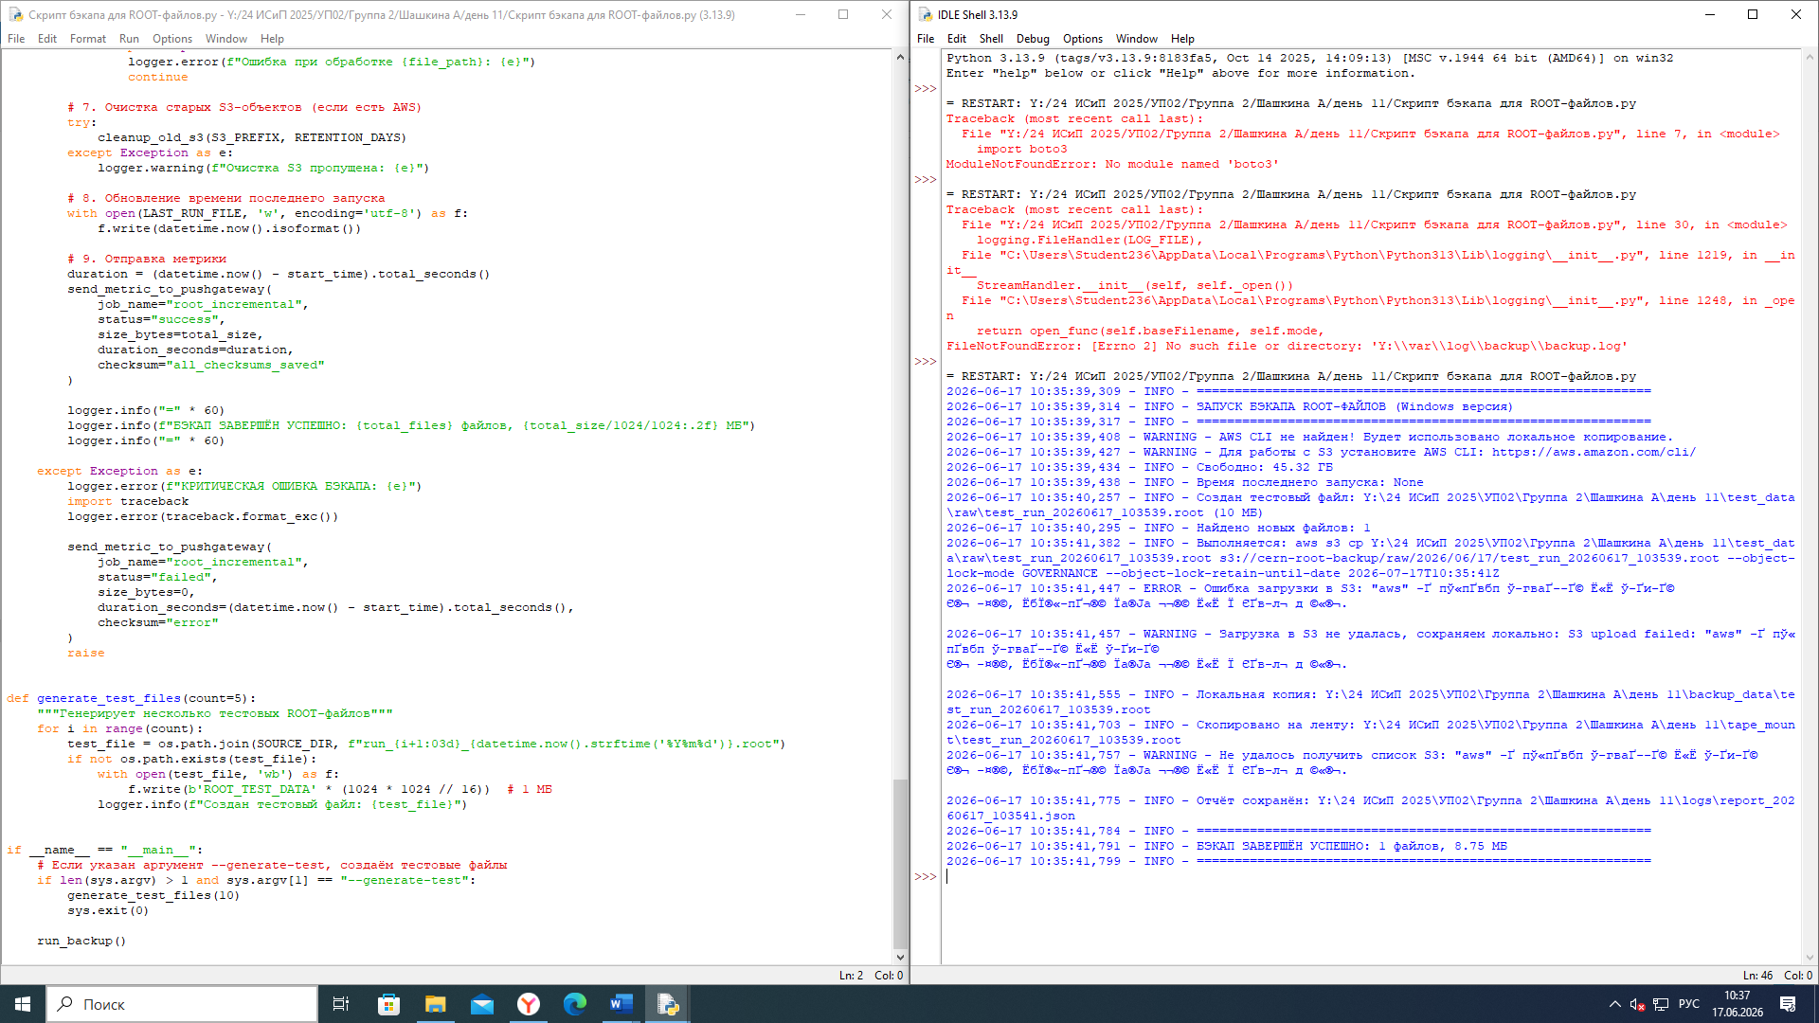

СТРУКТУРА ФАЙЛОВ
день 11/
├── backup_data/
│ └── test_run_20260617_103539.root ← локальная копия
├── logs/
│ ├── backup.log ← полный лог
│ ├── last_run.txt ← время последнего бэкапа
│ ├── report_20260617_103541.json ← отчёт JSON
│ └── root_checksums.txt ← MD5-хеши
├── tape_mount/
│ └── test_run_20260617_103539.root ← копия на "ленте"
├── test_data/
│ └── raw/
│ └── test_run_20260617_103539.root ← исходный файл
└── Скрипт бэкапа для ROOT-файлов.py

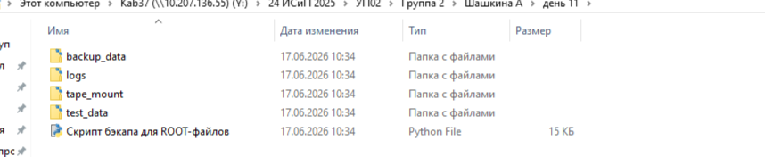
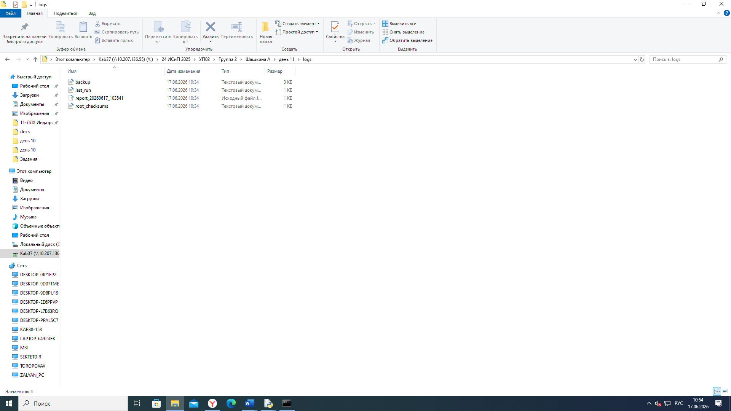

Содержимое отчёта (JSON)

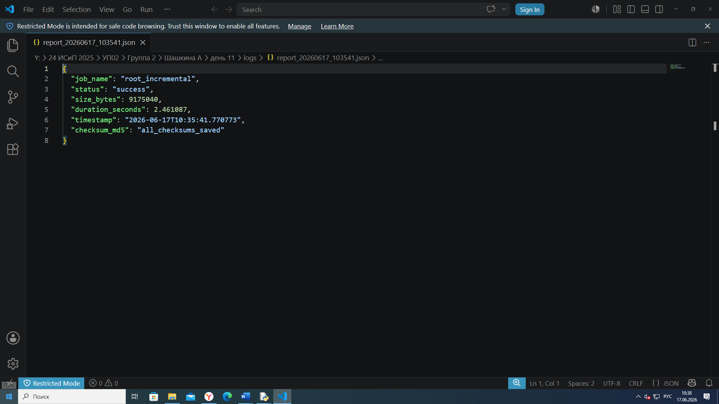

1.Создан тестовый ROOT-файл (10 МБ)
- test_run_20260617_103539.root

2. Вычислен MD5-хеш и сохранён в root_checksums.txt:

8dc2cd97a0cc05ec346c4a4306eb20bc

3. Создана локальная копия в backup_data\

4. Создана копия на "ленте" в tape_mount\

5. Сохранён отчёт в JSON:
{
"job_name": "root_incremental",
"status": "success",
"size_bytes": 9175040,
"duration_seconds": 2.461087,
"timestamp": "2026-06-17T10:35:41.770773",
"checksum_md5": "all_checksums_saved"
}

6. Сохранено время последнего запуска:
2026-06-17T10:35:41.768875

7. Ведётся подробный лог в backup.log
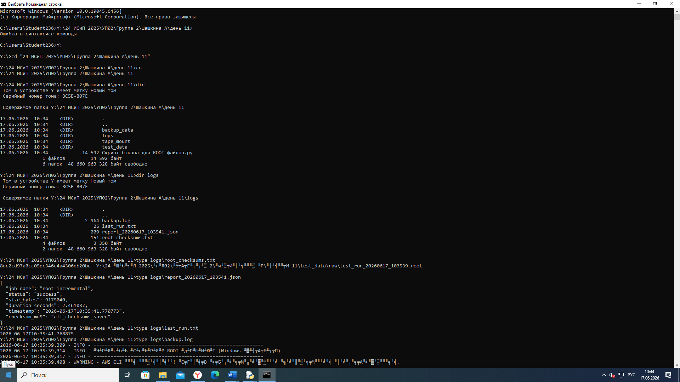
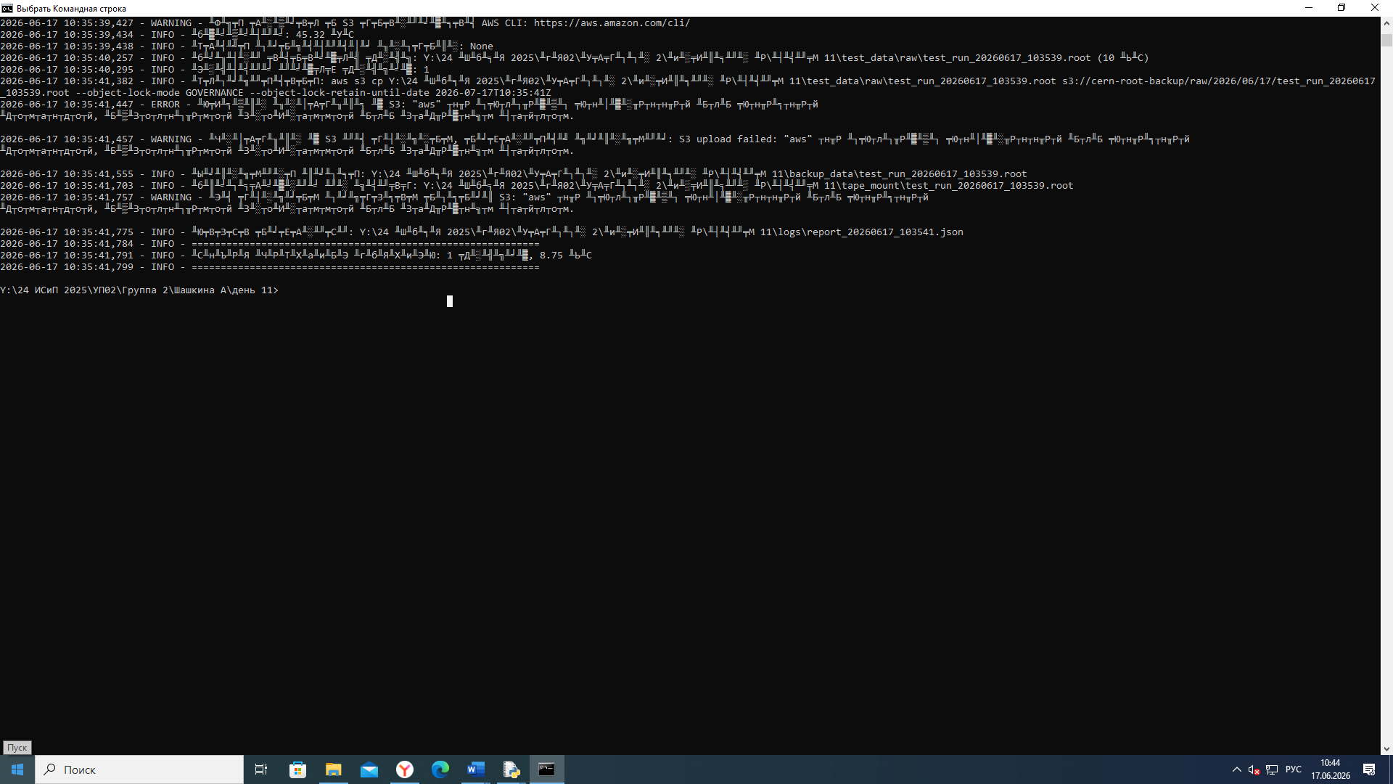

ВЫВОД ПО ТЕМЕ

1. ЧТО БЫЛО ИЗУЧЕНО
Сегодня я изучила разработку комплексного плана резервного копирования и восстановления (BDR Plan) для микросервисной платформы.
Ключевые понятия:
- RPO — сколько данных можно потерять (время). Чем критичнее данные, тем меньше RPO.
- RTO — за сколько времени нужно восстановить систему. Влияет на выбор технологии бэкапа.
- BIA — оценка влияния сбоя на бизнес, помогает расставить приоритеты.
- Правило 3-2-1 — 3 копии, 2 разных носителя, 1 оффсайт.
- Типы бэкапов — полные, инкрементальные, дифференциальные, WAL-архивация.
- Immutable Storage — защита от шифровальщиков (нельзя удалить/изменить).

2. ЧТО БЫЛО СДЕЛАНО ПРАКТИЧЕСКИ
Я выполнила Вариант 12 (Научный проект, CERN-like):
- Составила реестр активов — описала все типы данных (ROOT, HDF5, PostgreSQL, логи, архивы) с их критичностью.
- Разработала матрицу расписания — определила, когда и как делать бэкапы для каждого компонента.
- Написала Python-скрипт бэкапа для ROOT-файлов, который:
  - Находит новые файлы
  - Вычисляет MD5-хеши
  - Создаёт локальные копии
  - Эмулирует ленточное хранилище
  - Ведёт логи и отчёты в JSON
- Создала Runbook восстановления — пошаговую инструкцию для инженера.
- Настроила мониторинг — описала метрики и алерты.
- Провела тестирование — скрипт успешно отработал, создал все копии и отчёты.

3. ГЛАВНЫЕ ВЫВОДЫ
- План бэкапа — это не просто копирование файлов, а целая стратегия, учитывающая критичность данных, скорость восстановления и затраты.
- RPO и RTO — фундамент, от них зависит частота бэкапов и выбор технологий. Для критичных данных нужно минимизировать оба показателя.
- Правило 3-2-1 обязательно — оно защищает от любых сценариев: отказа диска, пожара в ЦОД, атаки шифровальщиков.
- Автоматизация — ключ к успеху. Скрипты и системы мониторинга позволяют гарантировать выполнение плана без человеческого фактора.
- Тестирование критически важно. Без регулярных учений (Chaos Drill) нельзя быть уверенным, что план сработает в реальной аварии.
- Универсального решения нет — для каждого типа данных (структурированные, файлы, логи) нужны свои подходы.

